Исследование порошков Fe16Cr8Ni, полученных в шаровой мельнице
Цзоу Ихэн
Студент, 4 курс бакалавриата
МГУ-ППИ, Шэньчжэнь, Китай
E-mail: 1545261325@qq.com
Нержавеющие стали и сплавы с легирующими элементами хром и никель широко используются в машиностроении, горнодобывающей промышленности и металлургии, а также при строительстве атомных электростанций благодаря своим превосходным механическим свойствам и коррозионной стойкости [1, 2].
В данной работе были получены образцы Fe16Cr8Ni (%вес.) из порошков Cr, Fe и Ni с размером частиц до 75 мкм в планетарной шаровой мельнице. Для помола был использованы мелющие шары из ZrO₂ диаметром 5 мм и барабаны объемом 50 мл и диаметром 45 мм. Соотношение масс шаров к образцам было 2:1. Условия получения образцов и средний размер частиц приведены в таблице 1. Определение размеров частиц производилось на выборке из 50 частиц с помощью оптического микроскопа.

Таблица 1. Условия получения образцов и их обозначения
Время, ч | Скорость, об/мин | ПАВ | Средний размер частиц, мкм
8 | 450 | этиловый спирт | 19.8
8 | 500 | этиловый спирт | 28.1
24 | 450 | этиловый спирт | 11.4

Данные рентгеновской дифракции образцов показали, что во время помола не произошли химические и фазовые изменения. Методом Шеррера были оценены размеры ОКР никеля до помола и в каждом образце. Графики зависимости размера ОКР от времени помола при одинаковой скорости вращения и от скорости вращения при одинаковом времени помола на рисунке 1.
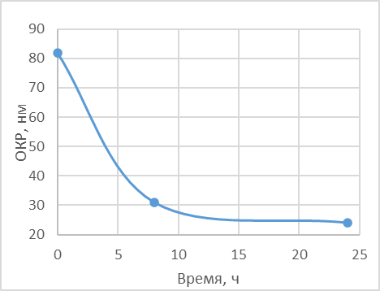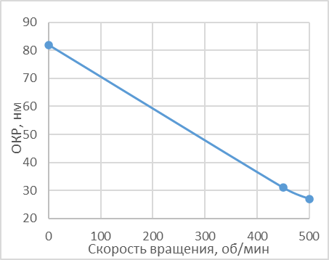
а) б)
Рис. 1. Размеры ОКР при: а) одинаковой скорости вращения (450 об/мин)
и б) одинаковом времени (8 ч)
При помоле порошка Fe16Cr8Ni частицы приобретают чешуйчатую форму. При скорости вращения барабанов в шаровой мельнице 500 об/мин конечный размер частиц больше, чем при скорости 450 об/мин. Это явление может быть связано с избыточной скоростью для получения порошка Fe16Cr8Ni с исходным размером частиц до 75 мкм. В первые часы помола происходит значительное уменьшение ОКР, дальнейшее увеличение времени помола не приводит к заметному изменению ОКР, зависимость размера ОКР от скорости имеет линейный характер.
Литература
1. Da-wei Yi, Chong Li, Yu-pu Shi, Jin Chen. A study on microstructure and erosion-corrosion performance of Fe-Cr-Ni-B alloy. 10.1088/2053-1591/ab8fe
2. Le-fu Zhang, Jia-mei Wang. High-Temperature Electrochemical Corrosion Behavior of Fe-Cr-Ni Alloys in Simulated Pressurized Water Reactor Water. 10.5006/2566

